СОДЕРЖАНИЕ

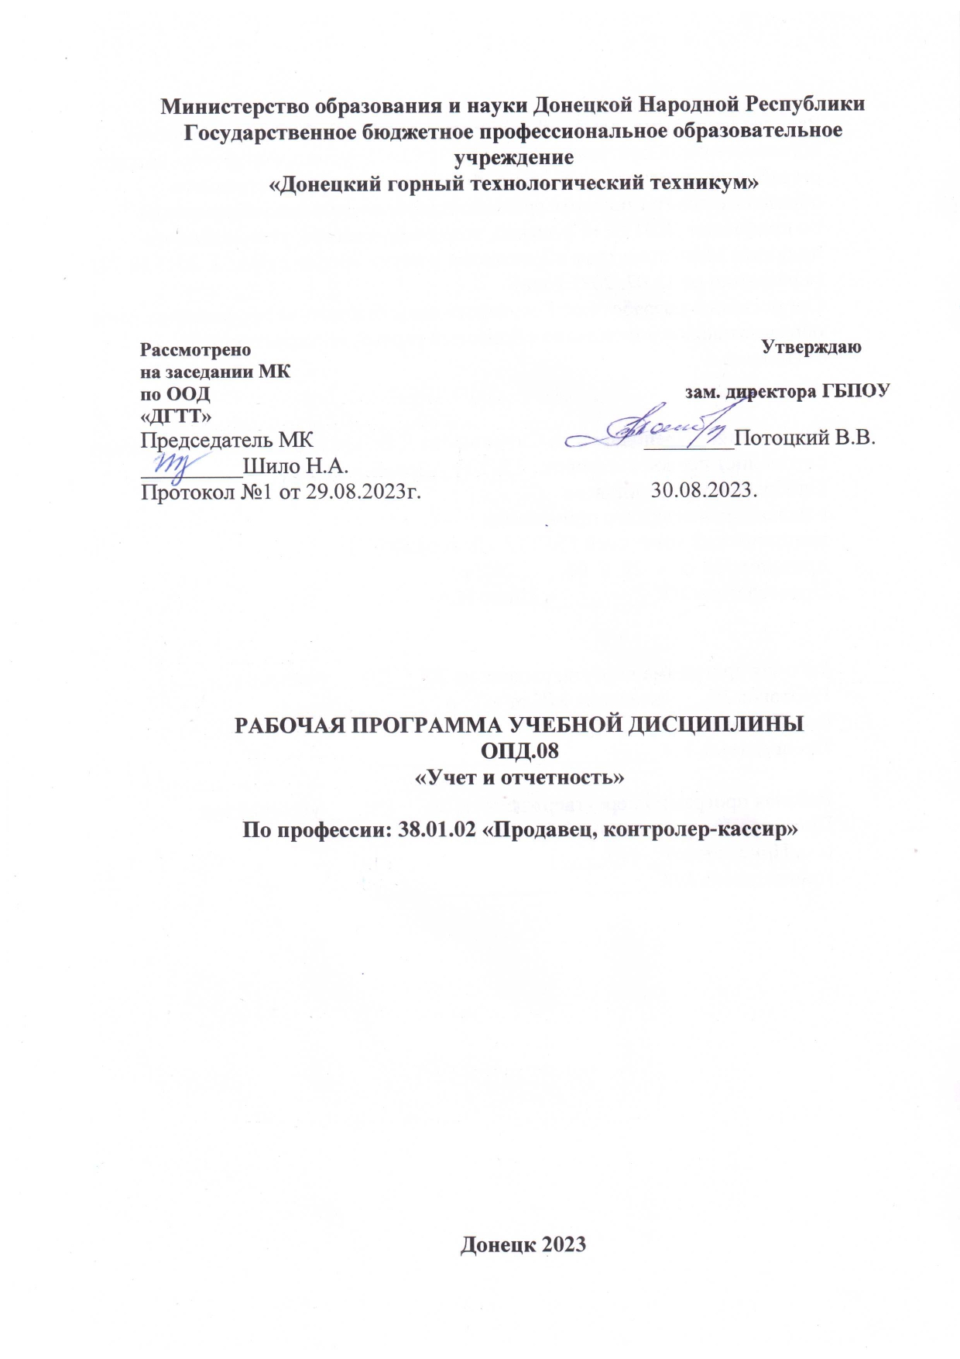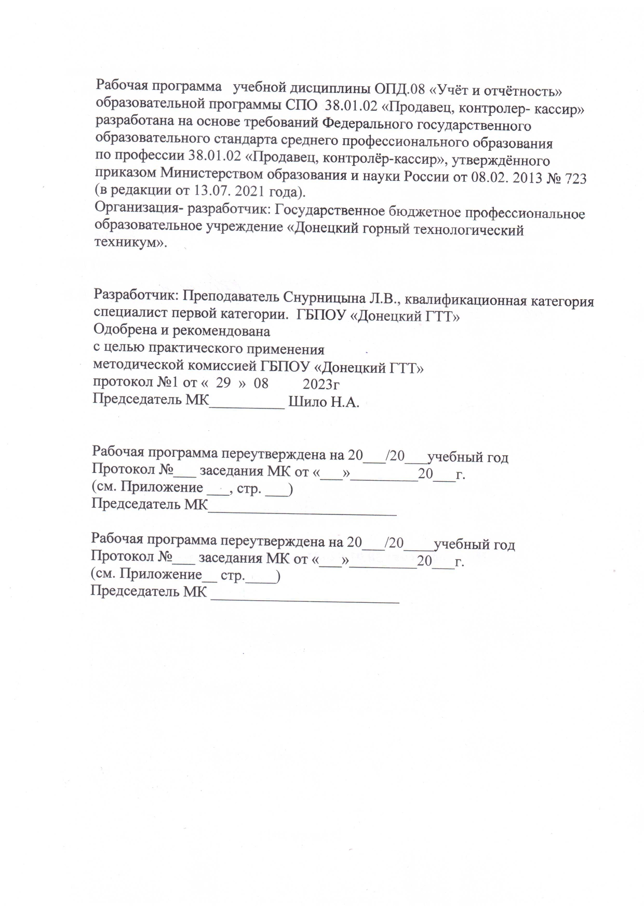

|  |  |
| --- | --- |
|  | стр. |
| 1. **ПАСПОРТ ПРОГРАММЫ УЧЕБНОЙ ДИСЦИПЛИНЫ** |  |
| 1. **СТРУКТУРА И СОДЕРЖАНИЕ УЧЕБНОЙ ДИСЦИПЛИНЫ** |  |
| 1. **УСЛОВИЯ РЕАЛИЗАЦИИ ПРОГРАММЫ УЧЕБНОЙ ДИСЦИПЛИНЫ** |  |
| 1. **КОНТРОЛЬ И ОЦЕНКА РЕЗУЛЬТАТОВ ОСВОЕНИЯ УЧЕБНОЙ ДИСЦИПЛИНЫ** |  |

**ПОЯСНИТЕЛЬНАЯ ЗАПИСКА**

Рабочая программа учебной дисциплины «Учёт и отчёт» является частью общепрофессионального цикла по профессии 38.01.02. «Продавец, контролер-кассир».

Основанием для разработки данной программы учебной дисциплины является следующий документ:

- Государственный образовательный стандарт среднего профессионального образования по профессии38.01.02. «Продавец, контролёр-кассир»;

-учебный план ДГТТ по профессии 38.01.02. «Продавец, контролёр-кассир».

Для формирования и развития общих и профессиональных компетенций обучающих на своих занятиях преподаватель применяет элементы новых педагогических технологий с применением игровых , ролевых технологий ,обучение в команде, индивидуальных и групповых дискуссий в сочетании с внеаудиторной работой. После каждой темы предлагает преподаватель задание для выполнения внеаудиторной самостоятельной работы, направленной на расширение кругозора по изучаемой теме. Для организации внеаудиторной самостоятельной работы обучающегося преподавателем выполнять в установленные сроки все задания, предусмотренные рабочей учебной программой учебного предмета.

Для текущего контроля за уровнем усвоения программного материала предусмотрено проведение контрольных работ. Форма проведения контрольных работ – тестовая, решение ситуационных задач.

По завершению учебной дисциплины проводится дифференцированный зачет.

**1.ПАСПОРТ ПРОГРАММЫ УЧЕБНОЙ ДИСЦИПЛИНЫ**

**«Учёт и отчётность »**

**1.1. Область применения программы**

Рабочая программа учебной дисциплины является частью программы подготовки квалифицированных рабочих, ГБПОУ ДГТТ в соответствии с ГОС СПО по профессии 38.01.02. «Продавец, контролёр-кассир».

Рабочая программа учебной дисциплины может быть использованав дополнительном профессиональном образовании и   профессиональной подготовке по профессиям рабочих:  «Продавец, контролёр-кассир».

**1.2. Место дисциплины в структуре основной профессиональной образовательной программы:** дисциплина входит в общепрофессиональный цикл

**1.3. Цели и задачи дисциплины – требования к результатам освоения дисциплины:**

В результате освоения дисциплины обучающийся должен уметь:

-обслуживать покупателей;

-подсчитывать стоимость покупки и выписывать чек;

-подготавливать рабочее место;

-проверять наличие и исправность торгово технологического оборудования;

-подготавливать товары к инвентаризации ;

-подсчитывать чеки (деньги) и сдаватьт их в установленном порядке.

**Знать:**

-о цене в торговле;

- отличительные особенности денежных банкнот и монет;

- способы вычисления товарооборачиваемости ;

-вычислительные средства ,применяемые в торговле;

-товарные вычисления и правила расчёта с покупателями.

1.4. Количество часов, отведенное на освоение программы учебной дисциплины.

Максимальной учебной загрузки обучающегося – 48 часов, в том числе;

-обязательной аудиторной учебной нагрузки обучающегося – 32 часов;

-самостоятельной работы обучающегося – 16 часа

**2.СТРУКТУРА И СОДЕРЖАНИЕ УЧЕБНОЙ ДИСЦИПЛИНЫ**

**«Учёт и отчётность».**

**2.1. Объем учебной дисциплины и виды учебной работы**

|  |  |
| --- | --- |
| Вид учебной работы | Объем часов |
| Максимальная учебная нагрузка (всего) | 48 |
| Обязательная аудиторная учебная нагрузка (всего), в том числе: | 32 |
| -лабораторные занятия ( не предусмотрено) |  |
| -практические занятия | 16 |
| - контрольная работа | 1 |
| Самостоятельная работа обучающихся (всего) | 16 |
| Итоговая аттестация в форме дифференцированного зачёта. | 2 |

**Тематический план и содержание учебной дисциплины «Учёт и отчётность»**

|  |  |  |  |
| --- | --- | --- | --- |
| Наименование разделов и тем | Содержание учебного материала, лабораторные и практические работы, самостоятельная работа, обучающихся курсовая работ (проект) если предусмотрено. | Объем часов | Уровень освоения |
| 1 | 2 | 3 | 4 |
| Раздел1.Хозяйственный учёт. |  | 32/16 |  |
| Тема1.1.Характеристика учёта. |
| Содержание учебного материала. | 1 |  |
| 1.Понятие и виды учёта. Учётные измерители. | 1 | 2 |
|  | Самостоятельная работа обучающихся. | 1 |  |
| Изучение темы, подготовка опорного конспекта «Понятие о хозяйственном учёте». |  |  |
| Раздел2.Учёт товаров и тары | Содержание учебного материала. | 5 |  |
| Тема1.2.Документальное оформление приёмки товаров, | 1.Основные источники поступления товаров. Договор поставки. Контроль за выполнением договоров .Сопроводительные документы поставщиков: накладная, товарно-транспортная накладная, счёт фактура; доверенность. Документ оформления приёмки товаров по количеству и качеству. 2.Определение розничных цен на товары. Оприходование товаров и тары. Поступление товаров без сопроводительных документов поставщиков. Документальное оформление возврата товаров поставщикам. | 2 | 2 |
| Практическое занятие. | 3 |  |
| Оформление документов: накладная, товарно-транспортная накладная, счёт-фактура, доверенность. |  |  |
| Самостоятельная работа обучающихся. | 3 |  |
| Заполнение бланков первичной документации. |  |  |
| Тема2.2 Документальное оформление реализации товаров. | Содержание учебного материала. | 4 |  |
| 1.Учёт реализации товаров в розницу, за наличные деньги, кредит, по безналичному расчёту, по предварительным заказам. Отчётность материально-ответственных лиц. Товарный отчёт. | 1 |  |
| Практическое занятие | 3 |  |
| Порядок составления товарного отчёта.  Составление товарного отчёта.  Оформление товарного отчёта материально-ответственным лицом. |  |  |
| Самостоятельная работа обучающихся. | 2 |  |
| Систематическая проработка конспектов занятий, учебной и специальной литературы. Подготовка к лабораторным работам с использованием методических рекомендаций преподавателя, оформление лабораторно-практических работ, отчетов. |  |  |
| Тема3.2. Учёт тары. | Содержание учебного материала. | 2 |  |
| 1.Назначение тары. Документальное оформление поступления тары. 2.Возврат тары поставщику. Документальное оформление возврата тары. Учёт тары материально-ответственными лицами. | 2 | 2 |
| Самостоятельная работа обучающихся. | 2 |  |
| Систематическая проработка  конспектов занятий, учебной и  специальной литературы. |  |  |
| Тема 4.2.Товарные потери. | Содержание учебного материала. | 2 |  |
| 1.Товарные потери: нормируемые и ненормируемые. Завес тары. Порядок оформления списания завеса тары 2.Понятие о бое, ломе, порче товаров. Порядок составления и утверждения актов на бой, ломе, порчу товаров | 2 | 2 |
| Самостоятельная работа обучающихся. | 2 |  |
| Систематическая проработка конспектов занятий, учебной и специальной литературы. Составить акт на бой, лом, порчу товаров. |  |  |
| Тема 5.2.Переоценка товаров. | Содержание учебного материала. | 5 |  |
| 1.Товары, подлежащие переоценке . Порядок проведения переоценки. Пере маркеровка цен на переоценённые товары. Оформление описей-актов на переоценённые товары. | 1 | 2 |
| Практические занятия. . | 3 |  |
| Составление акта о переоценке товара.  Заполнение акта переоценки товаров. | 2  1 |  |
| Контрольная работа по теме «Документальное оформление реализации товаров». | 1 |  |
| Самостоятельная работа обучающихся. | 2 |  |
| Подготовка сообщений. Решение профессиональных задач. Подготовка к практическим работам с использованием методических рекомендаций преподавателя, выполнение заданий практической работы, оформление практической работы. |  |  |
|  |  |  |
| Раздел 3.Материальная ответственность.    Тема 3.1 Материальная ответственность. | Содержание учебного материала. | 5 |  |
| 1.Сущность материальной  ответственности в магазине. Материально-ответственные лица. Виды материальной ответственности: ограниченная и полная. Формы материальной ответственности: индивидуальная и коллективная. 2.Договор о полной материальной ответственности. Права и обязанности материально-ответственных лиц. Возмещение ущерба. | 2 | 2 |
| Практические занятия . | 3 |  |
| Заполнение договора о материальной ответственности.  Определение суммы возмещения ущерба. | 2  1 |  |
| Самостоятельная работа обучающихся. | 2 |  |
| Конспект по теме. Подготовка к практическим работам с использованием методических рекомендаций преподавателя, выполнение заданий практической работы, оформление практической работы. |  |  |
| Раздел4.Инвентаризация.  Тема 4.1Инвентаризация товарно-материальных ценностей. | Содержание учебного материала. | 6 |  |
| 1.Инвентаризация товарно-материальных ценностей: цели, задачи, виды. Сроки проведения инвентаризации. Порядок проведения инвентаризации. 2.Оформление инвентаризационных описей. Порядок и сроки выведения предварительных результатов инвентаризации. Составление акта результатов проверки ценностей. Утверждение результатов инвентаризации. | 2 | 2 |
| Практические занятия. Формирование пакета нормативных документов в соответствии с целями, задачами инвентаризации и видом инвентаризируемого имущества и обязательств организации.  Оформление распоряжения на проведение инвентаризации .Составление инвентаризационных описей. | 4 |  |
| Самостоятельная работа обучающихся. | 2 |  |
| Изучение инструкции «Порядок ведения кассовых операций». |  |  |
| Итого |  | 48 |  |
| Дифференцированный зачёт | | 2 |  |

3.Условия реализации программы дисциплины.

3.1. Требования к минимальному материально-техническому обеспечению.

Реализация программы дисциплины требует наличие учебного кабинета учёта и отчётности.

Технические средства обучения: мультимедийный проектор с лицензионным программным обеспечением, калькуляторы.

Оборудование и технологическое оснащение рабочих мест: оборудование учебного кабинета 15 парт, 30 стульев, 1 доска.

3.2. Информационное обеспечение обучения . Перечень рекомендуемых учебных изданий, дополнительной литературы.

Основные источники:

1.Блинова Т.В. Основы бухгалтерского учета.- М; Форум-Инфра-М, 2011

2.Русалева Л.А. Теория бухгалтерского учета .-Ростов –на-Дону: Феникс, 2011

3.Швецкая В.М. Теория бухгалтерского учета : Учебник ,-М.:Издательство –торговая корпорация «Доников и К»,2011 -400с.

Дополнительные источники :

1.Бухгалтерская \финансовая/ отчетность : Учеб.пособие /Под.ред.проф. В.Д. Новодворского ,-М.: ИНФРА –М,2010 -464 с.

2. Кутер М.И. Теория бухгалтерского учета .-М.: Финансы и статистика, 2012-592с.

**4.Контроль и оценка результатов освоения учебной дисциплины.**

Контроль и оценка результатов освоения учебной дисциплины осуществляется преподавателем в процессе проведения практических занятий и лабораторных работ, тестирование, а также выполнения обучающимися индивидуальных заданий, проектов , исследований .